
Муниципальное образование
Серовский городской округ
Муниципальное бюджетное дошкольное образовательное учреждение детский сад общеразвивающего вида
с приоритетным осуществлением деятельности по физическому направлению развития детей
№33 «Веснушки»
ул. Ленина, д. 236-а, г. Серов, Свердловской области, 624981
тел. 8(34385)7-77-10
ОКПО 16890680, ОГРН 1026601819463
ИНН 6632016670, КПП 663201001
«18» июля 2025 г. № 129
на №_____от______________________

Информация

В соответствии с письмом ООА СМО Управления образования от 19.05.2025 № 1363 доводим до вашего сведения информацию об исполнении за период с 20.06.2025 г. по 20.07.2025 г. (приложение 1)

Зам. заведующего ___________ Т.С.Вшивкова

Исполнитель:
Заместитель заведующего Т.С.Вшивкова
8(34385)77710

Приложение 1.

ОТЧЕТ
по реализации мероприятий в рамках Всероссийской акции «Безопасность детства»
на территории Серовского муниципального округа
на 20 июля 2025 г.

п/п | Мероприятие | Период проведения | Ответственные лица | Информация по исполнению
1 | 2 | 3 | 4 | 5
1. | Рейды по местам массового отдыха несовершеннолетних и семей с детьми (парки, пляжи, детские и спортивные площадки, дворовые территории и др.) | июнь-август 2025  ноябрь 2025 – февраль 2026 | Руководители образовательных организаций  (по согласованию) | Не проводились
2. | Мероприятия, направленные на обнаружение заброшенных или недостроенных объектов, представляющих угрозу жизни и здоровья несовершеннолетних | июль 2025  ноябрь 2025 | Руководители образовательных организаций  (по согласованию) | Не проводились
3. | Рейдовые мероприятия по спортивным площадкам, детским игровым площадкам на предмет проверки исправности спортивного и игрового оборудования | июнь, август 2025  ноябрь 2025 | Руководители образовательных организаций  (по согласованию) | Акция «Безопасный двор» ДОУ 48 «Лучик» (фото 1)
4. | Организация и проведение рейдовых мероприятий в ночное время с целью контроля за соблюдением несовершеннолетними «комендантского часа» | июнь-август 2025  ноябрь 2025 –  февраль 2026 | Руководители образовательных организаций  (по согласованию) | Не проводились
5. | Осуществление проверок по месту жительства семей и несовершеннолетних, состоящих на персонифицированном учете в территориальной комиссии, профилактическом учете ОДН МО МВД России «Серовский» с целью обследования жилищно-бытовых условий, контроля за исполнением родителями своих обязанностей по воспитанию, содержанию детей | июнь-август 2025  ноябрь 2025 –  февраль 2026 | Руководители образовательных организаций | 3 (профилактические визиты в семью)  МБДОУ 33 – 1 визит 10.07.2025 г. (контроль внутри ДОУ);  ДОУ 48 – 1 визит 24.06.2025 г. (постановление ТКДН)  ДОУ 72 – 1 визит 03.07.2025 (постановление ТКДН)
6. | Осуществление проверок семей и несовершеннолетних, состоящих на всех видах профилактического учета, с целью контроля за соблюдением мер пожарной безопасности | июнь-август 2025  ноябрь 2025 –  февраль 2026 | Руководители образовательных организаций | 0
7. | Размещение в средствах массовой информации, социальных сетях, родительских чатах информации по профилактике гибели и травматизма детей | июнь-август 2025  ноябрь 2025 –  февраль 2026 | Руководители образовательных организаций | - 27.06.2025 г. Безопасность на воде: https://33srv.tvoysadik.ru/site/pub?id=670 ;  - 30.06.2025 г. на что необходимо обратить внимание при посещении аттракционов:  https://33srv.tvoysadik.ru/site/pub?id=674  - 09.07.2025 г. Головной убор снижает риск теплового удара.  https://m.vk.com/wall-216896488_2193  - 10.07.2025 г. Напоминание о противопожарных правилах  https://33srv.tvoysadik.ru/site/pub?id=681  - 14.07.2025 г. Безопасные каникулы: как защитить детей от травм и других опасностей летом.  https://m.vk.com/wall-216896488_2205  - 15.07.2025 г. правила дорожного движения для средств индивидуальной мобильности:  https://33srv.tvoysadik.ru/site/pub?id=684 ;  - 16.07.2025 г. Внимание! Дети в автомобиле  https://33srv.tvoysadik.ru/site/pub?id=685 ;  - 10.07.2025 г., Перечень мест, нахождение в которых может причинить вред здоровью детей, в которых в ночное время не допускается нахождение детей без сопровождения взрослых:  https://33srv.tvoysadik.ru/site/pub?id=682
8. | Проведение профилактических бесед с законными представителями несовершеннолетних о надлежащем исполнении родительских обязанностей, об осуществлении должного контроля за времяпровождением детей, особенно малолетних, об исключении отрицательного влияния на детей | июнь-август 2025  ноябрь 2025 –февраль 2026 | Руководители образовательных организаций | Профилактические беседы с родителями:  - Перечень мест, нахождение в которых может причинить вред здоровью детей, в которых в ночное время не допускается нахождение детей без сопровождения взрослых;  - Бытовой газ: правила безопасности  - Профилактика ДДТТ  - Противопожарный режим в лесу.
9. | Проведение профилактических мероприятий (викторины, лекции, деловые игры, конкурсы и т.п.), направленные на формирование у несовершеннолетних навыков законопослушного поведения, здорового образа жизни, безопасного поведения, в том числе при возникновении чрезвычайных ситуаций | июнь-август 2025  ноябрь 2025–  февраль 2026 | Руководители образовательных организаций | Количество информационных сообщений в СМИ, на сайтах и в социальных сетях: 8;  Количество созданного фото и видеоконтента по тематике Акции: 0;  Количество размещенных информационных материалов в общественных местах (плакаты, листовки, иные промо материалы):  Количество проведенных семинаров-совещаний для педагогических работников: 1;  Количество проведенных просветительских мероприятий (семинаров, лекториев, тренингов и других) для родителей и законных представителей детей: 0;  Количество проведенных в школах мероприятий по формированию у детей навыков безопасного поведения (классных часов, видеолекториев, круглых столов, дискуссий, бесед, интерактивных занятий, онлайн-квестов, конкурсов рисунков, плакатов): 2  - выставка рисунков – сотворчество с родителями «Берегите лес от пожаров» (фото 2)  -выставка рисунков «Мой безопасный путь» (фото 3)  Количество организованных соревнований по дворовому спорту, уличных игр: 0
  Количество организованных выездов, экскурсий, тематических культурных и исторических квестов: 0;
  Количество проведенных тематических культурно-досуговых мероприятий: 3.
  - День семьи, любви и верности
  https://33srv.tvoysadik.ru/site/pub?id=680
  - праздники, посвященные Дню города
  https://33srv.tvoysadik.ru/news-svc/item?id=988583&lang=ru&type=news&site_type=school
  - квест-игра «Наши права и обязанности» https://33srv.tvoysadik.ru/news-svc/item?id=985939&lang=ru&type=news&site_type=school
10. | Проведение с несовершеннолетними инструктажей о правилах поведения в лесу, на водоемах, о недопустимости нахождения на объектах повышенной опасности, о недопустимости выхода на тонкий лед, о соблюдении правил дорожного движения, о правилах поведения на объектах железнодорожного транспорта | июнь-август 2025  ноябрь 2025 –  февраль 2026 | Руководители образовательных организаций | Темы инструктажей:  - «Правила пожарной безопасности»  - «Правила безопасности на прогулочных участках»  - «Безопасность на дороге»
11. | Распространение тематических буклетов и памяток по безопасности жизнедеятельности, демонстрация тематических видеороликов | июнь-август 2025  ноябрь 2025 –  февраль 2026 | Руководители образовательных организаций | Количество:  - «Сохраним леса от пожаров»/фото 4 (200 шт.: акция по всему МБДОУ);  - «Внимание! Дети в автомобиле!» / фото 3 (20 шт.);
12. | Осуществление патронажей семей «группы риска» и семей, состоящих на персонифицированном учете в территориальной комиссии, имеющих новорожденных детей | июнь-август 2025  ноябрь 2025 –  февраль 2026 | Руководители образовательных организаций  (по согласованию с ТКДН и ЗП, ОДН МО МВД России «Серовский») | Количество/тема беседы  отсутствуют
13. | Размещение информации о проведении Всероссийской акции «Безопасность детства» | 20 июня, 20 июля, 30 августа (1 этап);  20 ноября, 20 декабря, 20 января (2 этап) | Руководители образовательных организаций | Ссылки на размещение  https://33srv.tvoysadik.ru/?section_id=226

Фото 1. Акция «Безопасный двор»  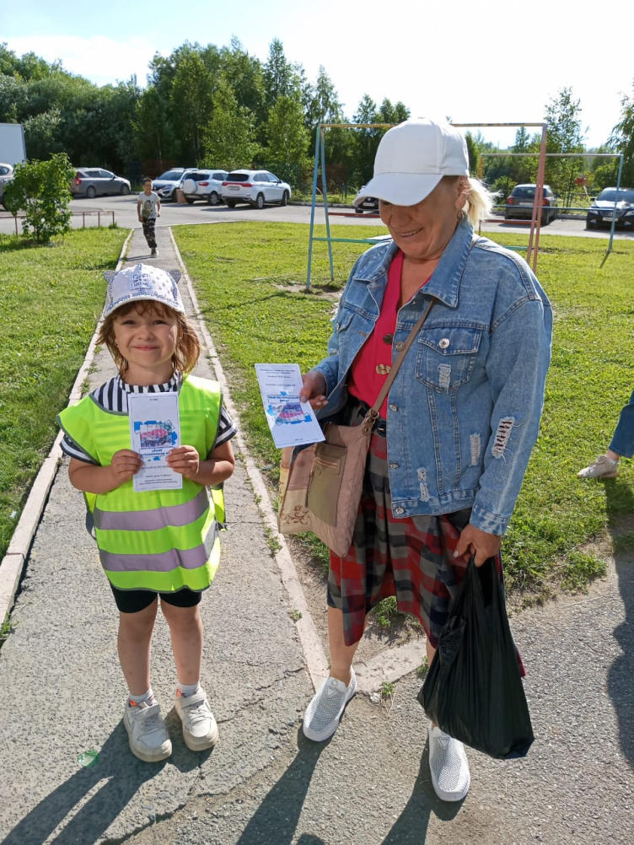 | Фото 2. Выставка рисунков  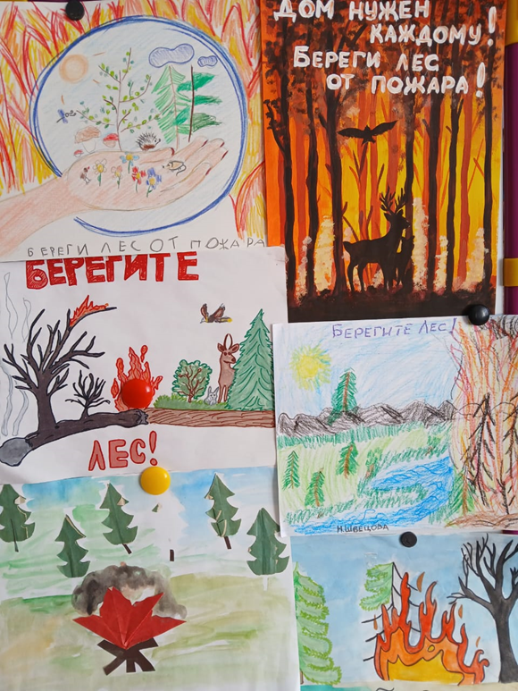

Фото 3. Выставка рисунков «Мой безопасный путь»  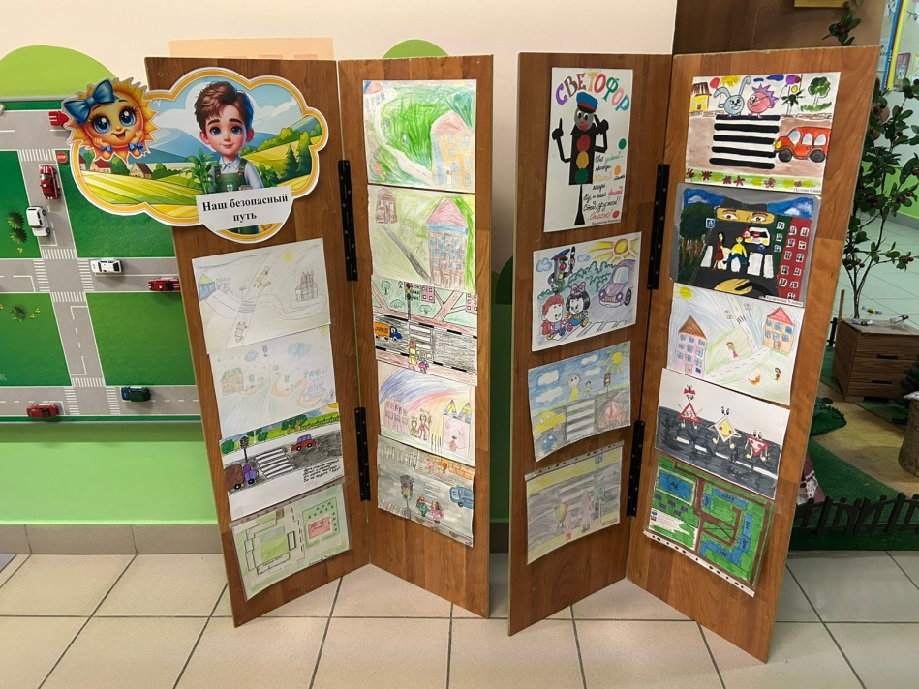 | Фото 4. Раздача листовок «Сохраним лес от пожара»  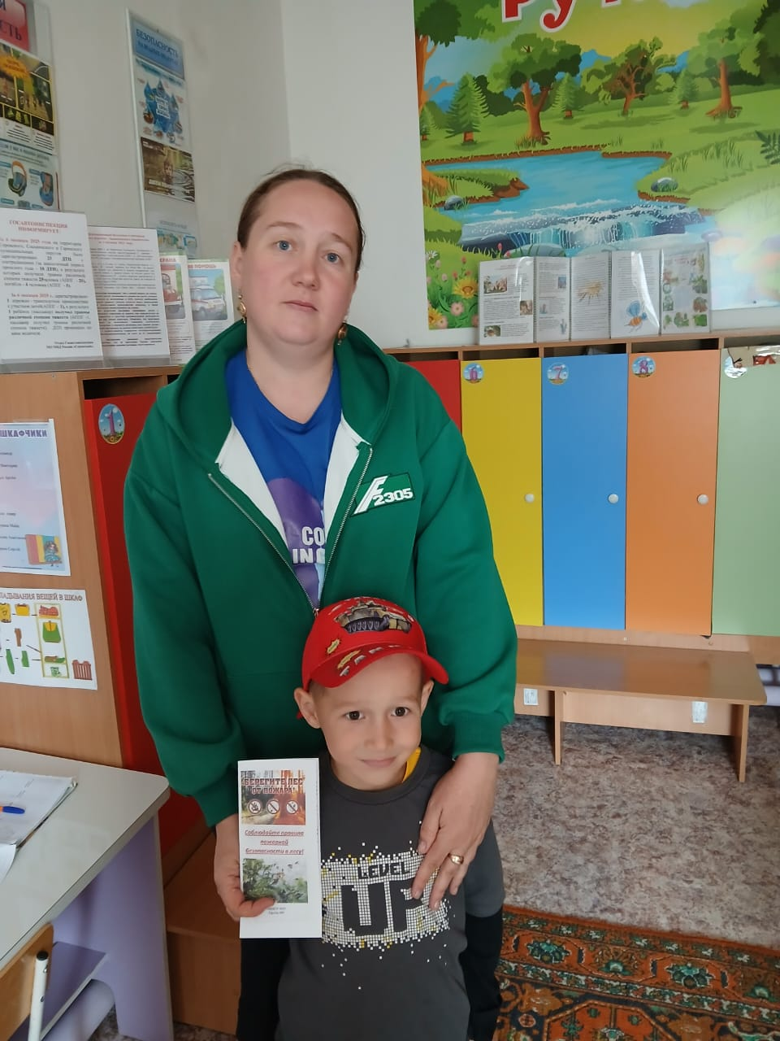

Фото 4. Наглядно-информационный материал по профилактике детского дорожно-транспортного травматизма

